2 а класс | Вторник 12.05.2020
Время | Предмет | Активная ссылка на платформу для онлайн консультаций | Активная ссылка на материал к уроку | Задания для выполнения с использованием учебника
8:20-9:05 | Чтение | WhatsApp | WhatsApp | Учебник с.174,читать выразительно, тест на отметку  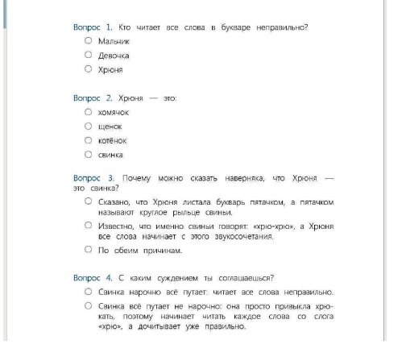  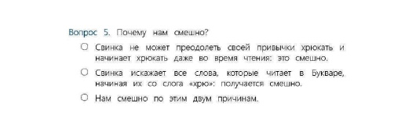
9:15- 10:00 | Русский язык | WhatsApp | WhatsApp | Учебник ч.3 упр.159 письменно на отметку.
10:20 – 11:05 | Английский язык | WhatsApp | WhatsApp | 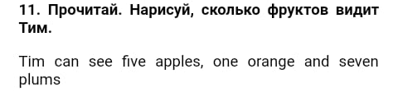
11:25 – 12:10 | Математика | WhatsApp | WhatsApp | Учебник с.150-151, Задание №1 (письменно), остальные устно, ТПО с.72 №2 (2) в рабочей тетради.
12:20 – 13:05 | Физкультура | WhatsApp | WhatsApp | Учебник с. 112 письменно ответы на вопросы

2 а класс | Среда 13.05.2020
Время | Предмет | Активная ссылка на платформу для онлайн консультаций | Активная ссылка на материал к уроку | Задания для выполнения с использованием учебника
8:20-9:05 | Чтение | WhatsApp | WhatsApp | Хрестоматия с. 149-154, читать, отв. на вопр.,продолжаем работать по проектам
9:15- 10:00 | Русский язык | WhatsApp | WhatsApp | Учебник ч.3, упр.160-164 (устно), ТПО упр.81 письменно.
10:20 – 11:05 | Математика | WhatsApp | WhatsApp | Учебник с. 152-153 устно, ТПО с.74 №2 в рабочей тетради
11:25 – 12:10 | Окружающий мир | WhatsApp | WhatsApp | Учебник с.110-113, тест  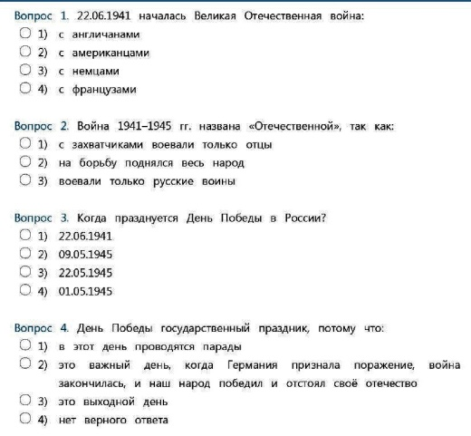
12:20 – 13:05 | Технология | WhatsApp | WhatsApp | Учебник с. 66-69, продолжаем работу над проектами

2 а класс | Четверг 14.05.2020
Время | Предмет | Активная ссылка на платформу для онлайн консультаций | Активная ссылка на материал к уроку | Задания для выполнения с использованием учебника
8:20-9:05 | Русский язык | WhatsApp | WhatsApp | Учебник ч.3 упр.165-166 (устно). ТПО упр.82 письменно
9:15- 10:00 | Математика | WhatsApp | WhatsApp | Итоговая контр. работа  Контрольная работа № 2  Вариант 1.  1. Вычисли.  6 • 9 + 120 : 60  2. Сравни и запиши результат сравнения с помощью знаков >, < или =:  560 кг и 5 ц ; 808 см и 8 м 80 см; 1 ч 25 мин и 125 мин.  3. Вычисли радиус окружности, диаметр которой равен 8 см. Построй эту окружность.  4. Выпиши уравнение.  18 + 790 < 800; 68 – 34;  х + 45; 367 – 12 = 355; х + 45 = 190.  Найди и запиши корень этого уравнения.  5. Реши задачу. Вычисли и запиши ответ.  От мотка проволоки отрезали 5 кусков по 7 м каждый. В мотке осталось 145 м. Сколько метров проволоки было в мотке?  Вариант 2  1. Вычисли.  7 • 8 + 140 : 70  2. Сравни и запиши результат сравнения с помощью знаков >, < или =:  730 кг и 7 ц ; 303 см и 3 м 30 см; 1 ч 35 мин и 135 мин.  3. Вычисли радиус окружности, диаметр которой равен 6 см. Построй эту окружность.  4. Выпиши уравнение.  34 + 740 > 700; 29 + 78; х + 35;  623 – 19 = 604; х + 35 = 270.  Найди и запиши корень этого уравнения.  5. Реши задачу. Вычисли и запиши ответ.  На складе было 324 кг овощей. Привезли еще 4 ящика овощей по 6 кг каждый. Сколько всего килограммов овощей стало на складе?
10:20 – 11:05 | Английский язык | WhatsApp | WhatsApp
11:25 – 12:10 | ИЗО | WhatsApp | WhatsApp | Учебник с. 140-141, нарисовать панно «Весна. Шум птиц»
12:20 – 13:05 | Музыка | WhatsApp | WhatsApp | Учебник стр. 150-151, продолжаем работу над проектами

2 а класс | Пятница 15.05.2020
Время | Предмет | Активная ссылка на платформу для онлайн консультаций | Активная ссылка на материал к уроку | Задания для выполнения с использованием учебника
8:20-9:05 | Чтение | WhatsApp | WhatsApp | Хрестоматия стр. 154-157, чит., отв. на вопр., продолжаем работать по проектам
9:15- 10:00 | Русский язык | WhatsApp | WhatsApp | Учебник ч.3 упр.155 письменно
10:20 – 11:05 | Математика | WhatsApp | WhatsApp | Учебник с.154 устно, ТПО с.76 №2 и стр.77 №3 (1) в рабочей тетради
11:25 – 12:10 | Физкультура | WhatsApp | WhatsApp | Учебник с.100-102 пересказывать
12:20 – 13:05

